KARS GENÇLİK
VE SPOR İL MÜDÜRLÜĞÜ HAFTALIK FAALİYET PROGRAMI

20.12.2019

ANADOLU YILDIZLAR LİGİ
VOLEYBOL
Spor Faaliyetleri Dairesi Başkanlığı'nın faaliyet programında yer alan Anadolu Yıldızlar Ligi Elazığ İlinde düzenlenen Voleybol Müsabakasında Kız ve Erkek takımı grup 2. Olup; Van İlinde düzenlenecek olan Çeyrek Final de İlimizi temsil edecektir.
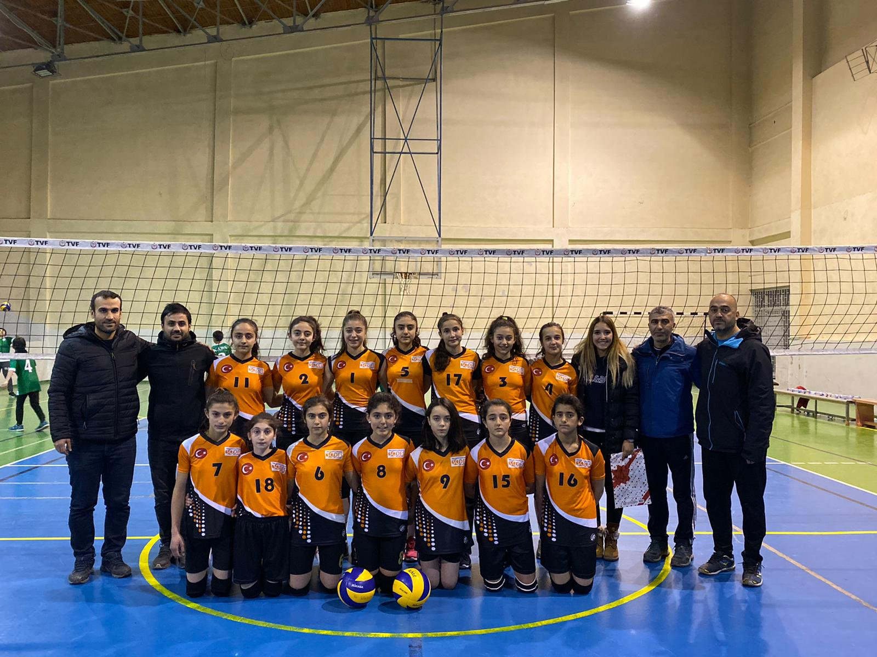

- Anadolu Yıldızlar Ligi kapsamında Basketbol (Erkek) Grup müsabakaları 20-22 Aralık 2019 tarihlerinde Van’da yapılacaktır. İlimizi Temsilen müsabakalara 1 İdareci,1 Antrenör ve 14 Sporcu ile katılım sağlanmıştır.
- Anadolu Yıldızlar Ligi kapsamında Hentbol (Erkek) Grup müsabakaları 27-29 Aralık 2019 tarihlerinde Muş’da yapılacaktır. İlimizi Temsilen müsabakalara 1 İdareci,1 Antrenör ve 14 Sporcu ile katılım sağlanacaktır.

OKUL SPORLARI
- 2019-2020 yılı Okul Sporları faaliyetleri kapsamında Dart branşında müsabakalar tamamlanarak derece yapan öğrencilere kupa ve madalyalar verildi.
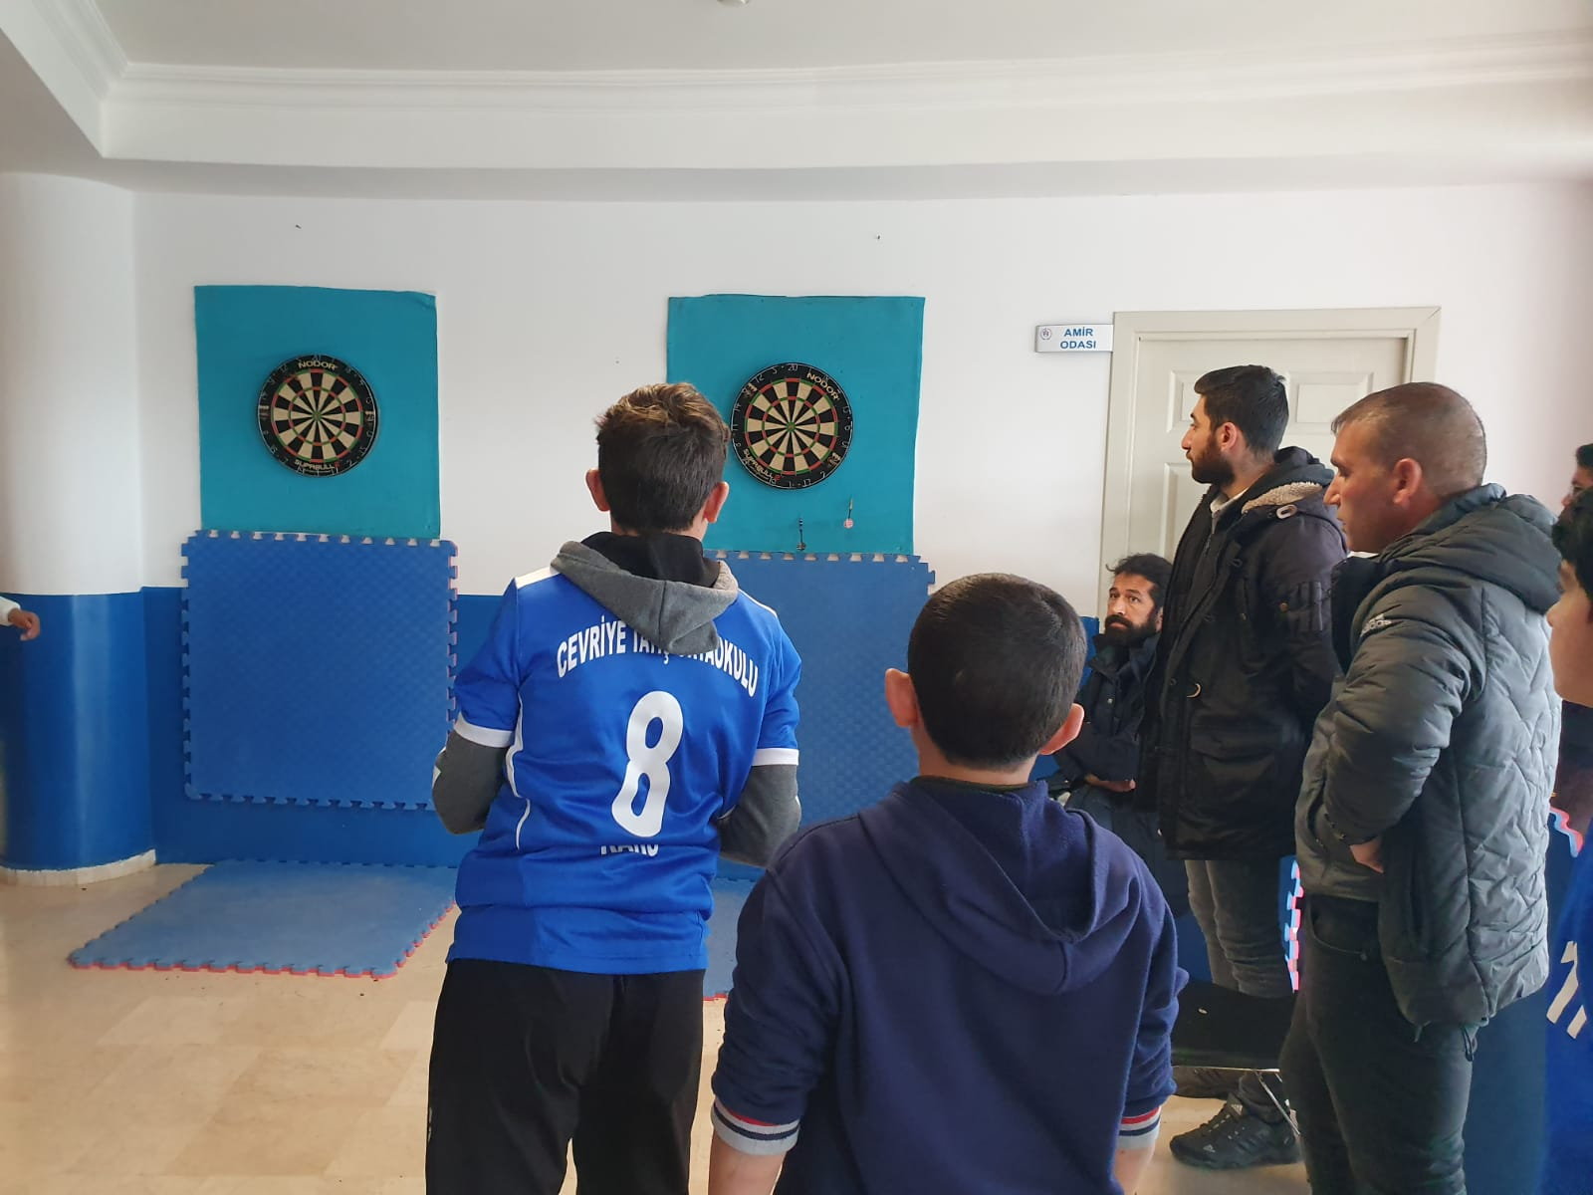
- 18 Aralık 2019 tarihin de başlayan Okul Sporları Basketbol Küçükler, Yıldızlar, Gençler A/B (Kız-Erkek) Müsabakaları İsmail Aytemiz Spor Salonunda 27 Aralık 2019 tarihine kadar devam edecektir.
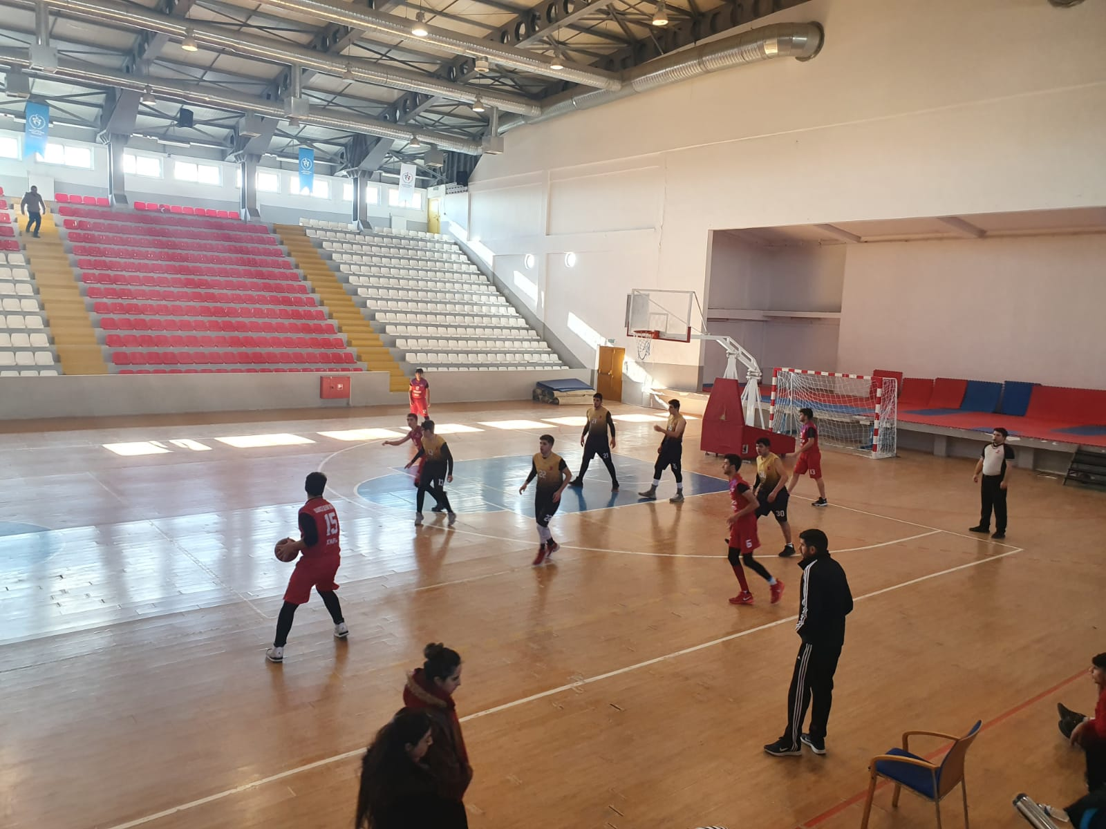

- Okul Sporları Futbol Gençler A (Kız-Erkek) Müsabakaları 9-20 Aralık 2019 tarihleri arasında İsmail Aytemiz Spor Salonunda yapılmıştır.
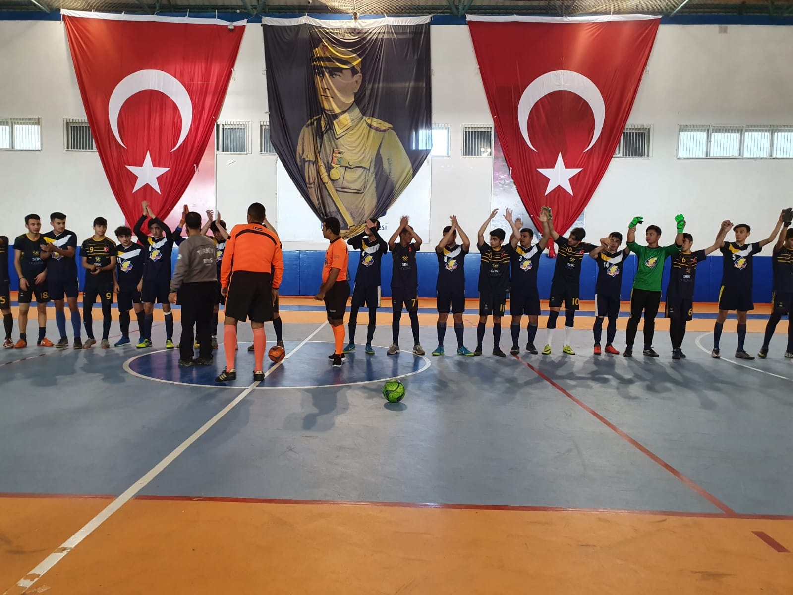

VOLEYBOL

Milli Eğitim Bakanlığı ve Spor Genel Müdürlüğü arasında imzalanan işbirliği ile Okul Sporları müsabakaları iki kurum arasında ortaklaşa organize edilecektir.
Bu kapsamda Voleybol Küçükler, Yıldızlar, Gençler A/B( Kız-Erkek) İl Birinciliği Müsabakaları 23-24-25-26-27-30 Aralık 2019/02-03-06-07 -08-09-10-13-14 Ocak 2020 tarihleri arasında saat 09:00’da Kars Merkez İmamhatip Ortaokulunda yapılacaktır.

HENTBOL
Okul sporları Hentbol Küçükler, Yıldızlar, Gençler A(Kız-Erkek) İl Birinciliği Müsabakaları 23-24-25 Aralık 20197 06-07-08-09-10-13-14 Ocak 2020 tarihlerinde saat 09:00’da Haydar Aliyev M.T.A.L Spor Salonunda yapılacaktır.
WELLNESS
Herkes için spor federasyonu Başkanlığının faaliyet programında yer alan Wellness 1. Kademe Yardımcı Antrenör Yetiştirme Kursu tarih değişikliğinden dolayı 23 Aralık 2019-03 Ocak 2020 tarihleri arasında Kars İlinin Sarıkamış İlçesinde Beden Eğitimi ve Spor Yüksekokulun’da yapılması planlanmaktadır.

EVİNİN SULTANLARI VOLEYBOL TURNUVASI VE SOKAKLAR BİZİM BASKETBOL TURNUVASI PROJESİ
Sporu toplumun her kesimine yaymak, ülkenin dört bir yanında sporun gelişimine katkı sağlamak, spor branşlarının bilinirliğini arttırmak, toplumu düzenli fiziksel aktivite alışkanlığına özendirerek, spor kültürü oluşturmak, katılımcıların beden ve ruh sağlıklarını geliştirmek ve spor aracılığı ile sosyal hayata katılımlarını arttırmak amacıyla geliştirilen söz konusu projelerin il müdürlüklerimiz spor tesisleri ve dış mekanlarda (AVM, mahalle, site vb.) oluşturacağı oyun alanlarında talimatlar çerçevesinde gerçekleştirilmesi planlanmaktadır.

YÜZME BİLMEYEN KALMASI PROJESİ

Gençlik ve Spor İl Müdürlükleri bünyesindeki havuzların daha aktif olarak kullanılması, ilkokulda okuyan öncelikle 3. ve 4. Sınıf öğrencilerin Beden Eğitimi ve Oyun Dersini yüzme öğrenerek değerlendirmeleri amacıyla 2018-2019 eğitim ve öğretim yılında “Yüzme Bilmeyen Kalmasın Projesi” ile Cumhurbaşkanlığı 2. Yüzme İcraat Programının sonuna kadar yaklaşık 100 bin çocuğa yüzme öğretilmesi hedeflenmiş olup, bu süreçte 125.231 öğrenciye yüzme eğitimi verilmesi hedeflenmiştir.

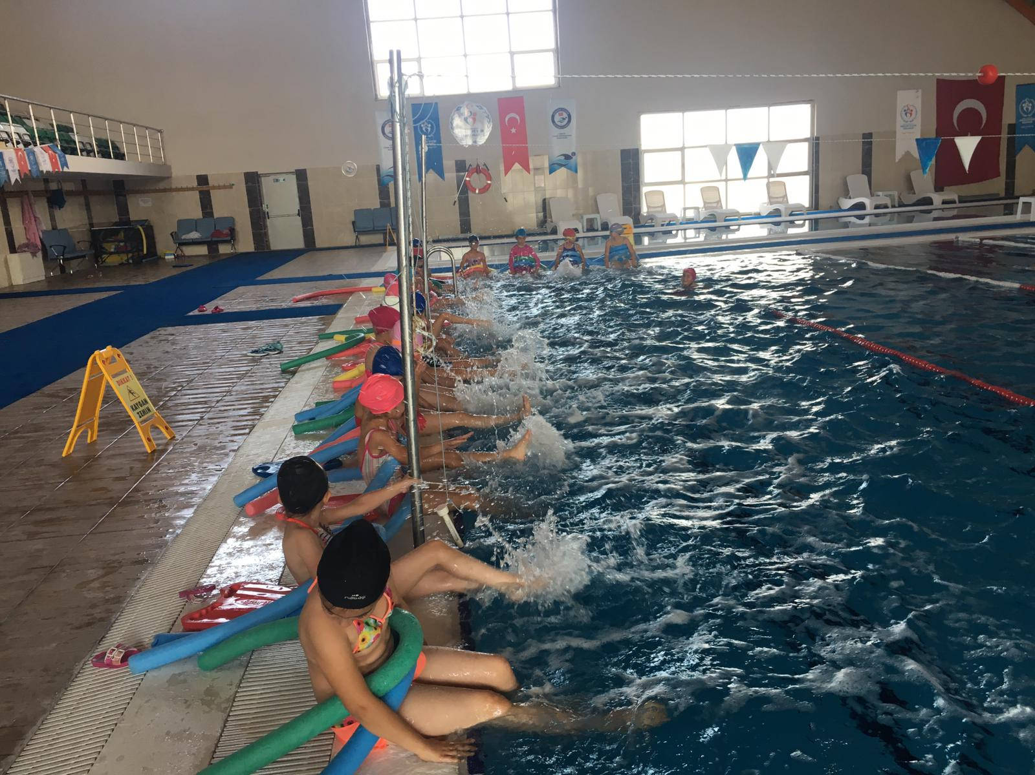

GENÇLİK MERKEZİ

‘Bir mont, bir bot, 100 sıcak yürek’ Projesi kapsamında Afganistan uyruklu çocuklara mont ve bot dağıtımı yapılarak Çocukların mutluluklarına ortak olduk.
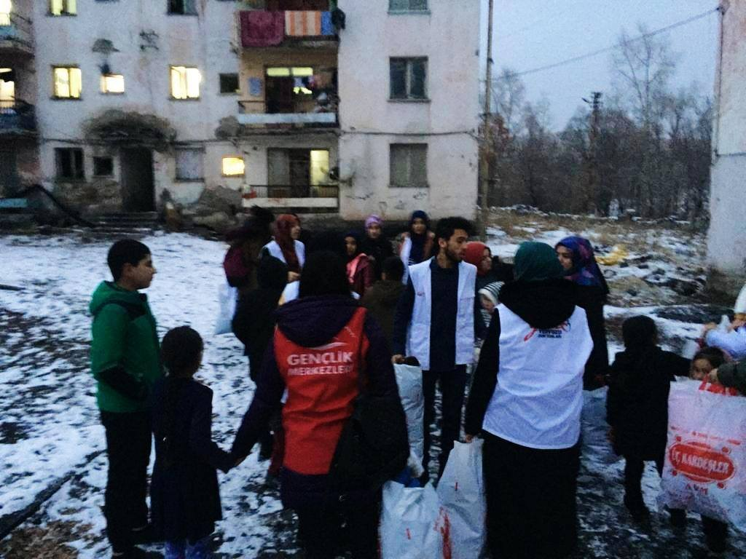

‘Merkezim Her Yerde’ projesi kapsamında Melikşah İlkokulunda Yerli Malı Haftası etkinliklerine katıldık. Gençlik Merkezi olarak minik kardeşlerimize kalem ve balon dağıttık ve yüz boyama etkinliği gerçekleştirdik.
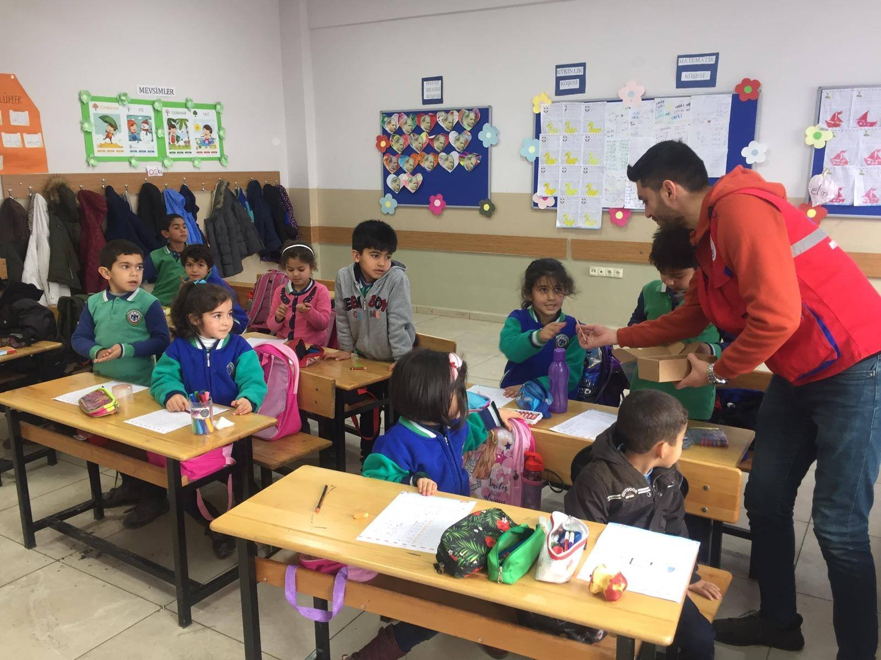

Gençlerimizi sosyal medya ve internette ki tehlikeli konularda bilinçlendirerek, ‘Farkındayız’ sunumlarımızı yapmaya devam ediyoruz .
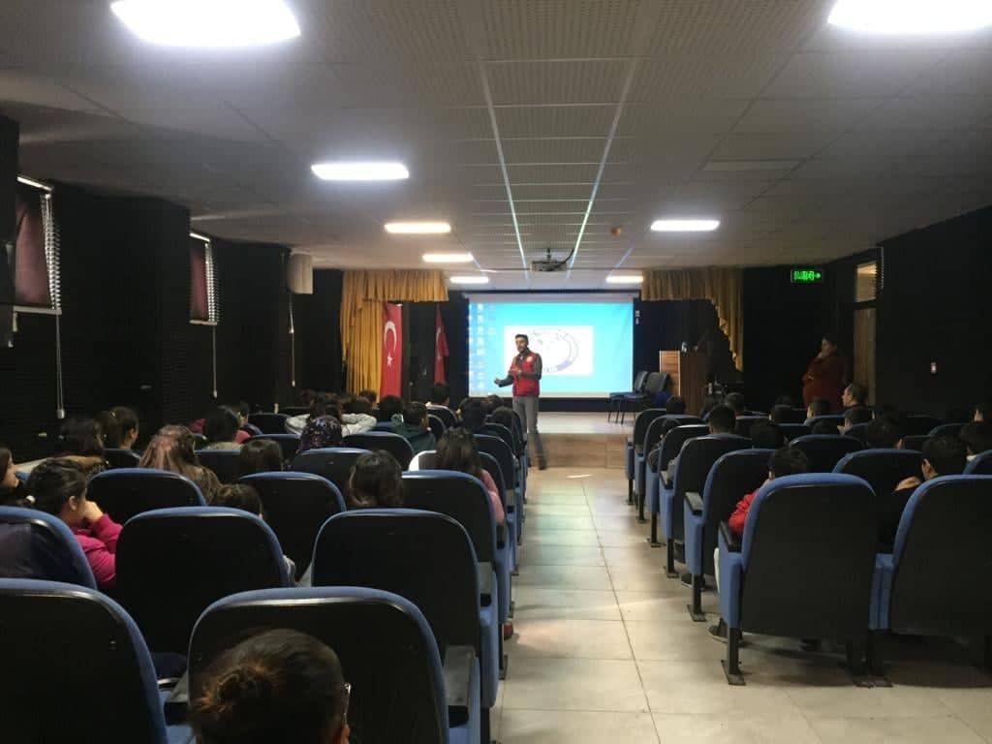

2019/2020 AMATÖR FUTBOL SEZONU BÜYÜKLER AMATÖR LİGİ İLK YARI FİKSTÜRÜ A
VE B GRUBU 2. HAFTA MÜSABAKA SONUÇLARI

Tarih | Saat | Stadyum | Evsahibi |  | Sonuç | Misafir
07/12/2019 | 12:00 | Kars Sentetik Saha |  | Kars Yolspor | 3 - 1 | Dikme Gençlikspor
07/12/2019 | 12:00 | Sarıkamış İlçe Stadı |  | Sarıkamış Belediyespor | 4 - 2 | Kars Belediyesi Serhatspor
08/12/2019 | 13:00 | Kağızman İlçe Stadı |  | Kağızmanspor | 3 - 1 | Gazi Karsspor

Tarih | Saat | Stadyum | Evsahibi |  | Sonuç | Misafir
 |  |  |  | Kars DSİ | 3 - 0* | Kars Doğugücü
08/12/2019 | 11:00 | Kars Sentetik Saha |  | Akyaka Gençlerbirliği | 1 - 6 | Kars Demirspor
08/12/2019 | 13:00 | Kars Sentetik Saha T |  | Selim Gençlikspor | 2 - 7 | Kağızman Gençlerbirliği

